企业配置流程图

* 获取行业分类名称，获取行业分类列表（条件+分页）数据库表，录入行业信息

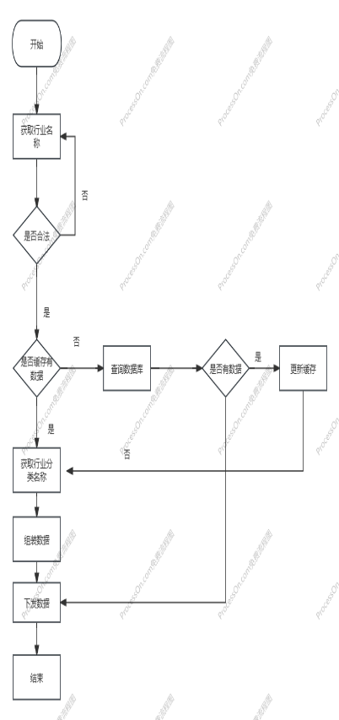图示

AI 生成的内容可能不正确。图示

AI 生成的内容可能不正确。

* 修改行业分类+删除行业分类（支持批量删除）+导出行业分类

图示

AI 生成的内容可能不正确。

* 导入行业分类+

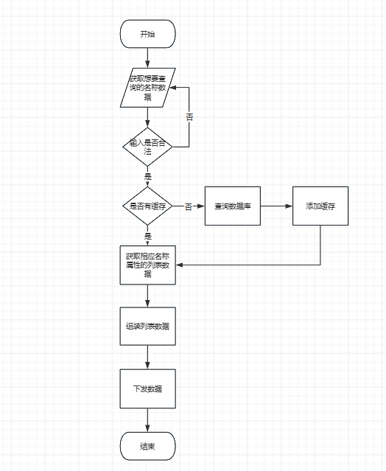

* 获取企业属性名称列表

图示

AI 生成的内容可能不正确。

* ：获取企业属性列表（条件+分页）+录入企业属性+修改企业属性

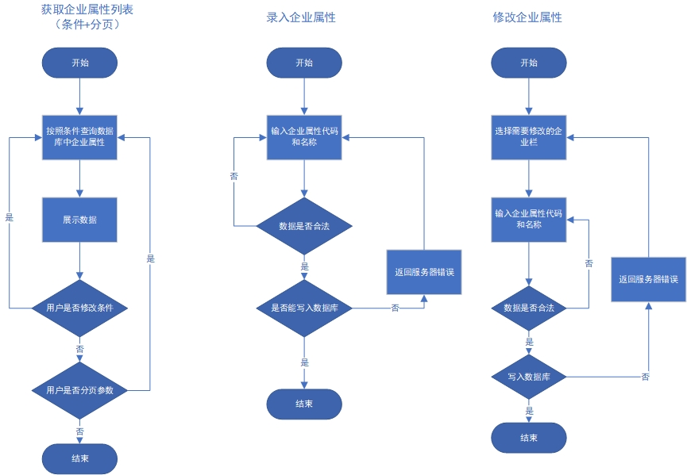

* 删除企业属性（支持批量删除）+导出企业属性+导入企业属性

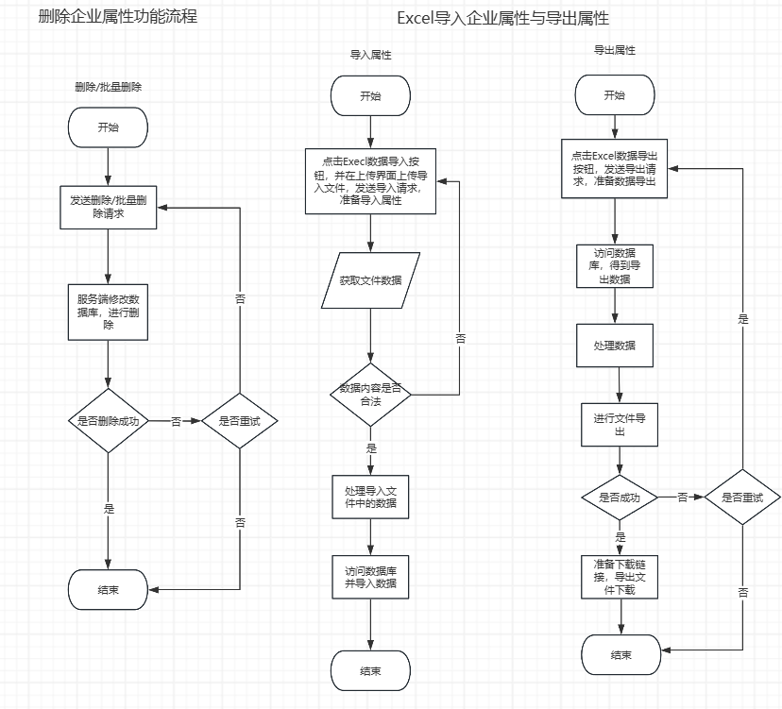

* 获取企业状态名称列表+获取企业状态列表（条件+分页）

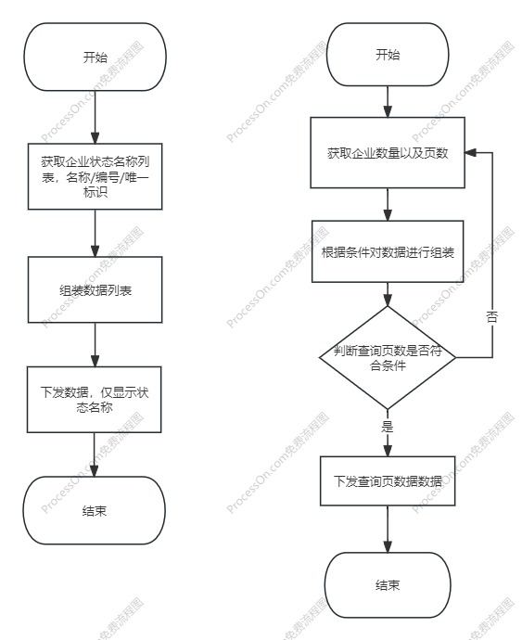

* 录入企业状态+修改企业状态+删除企业状态（支持批量删除）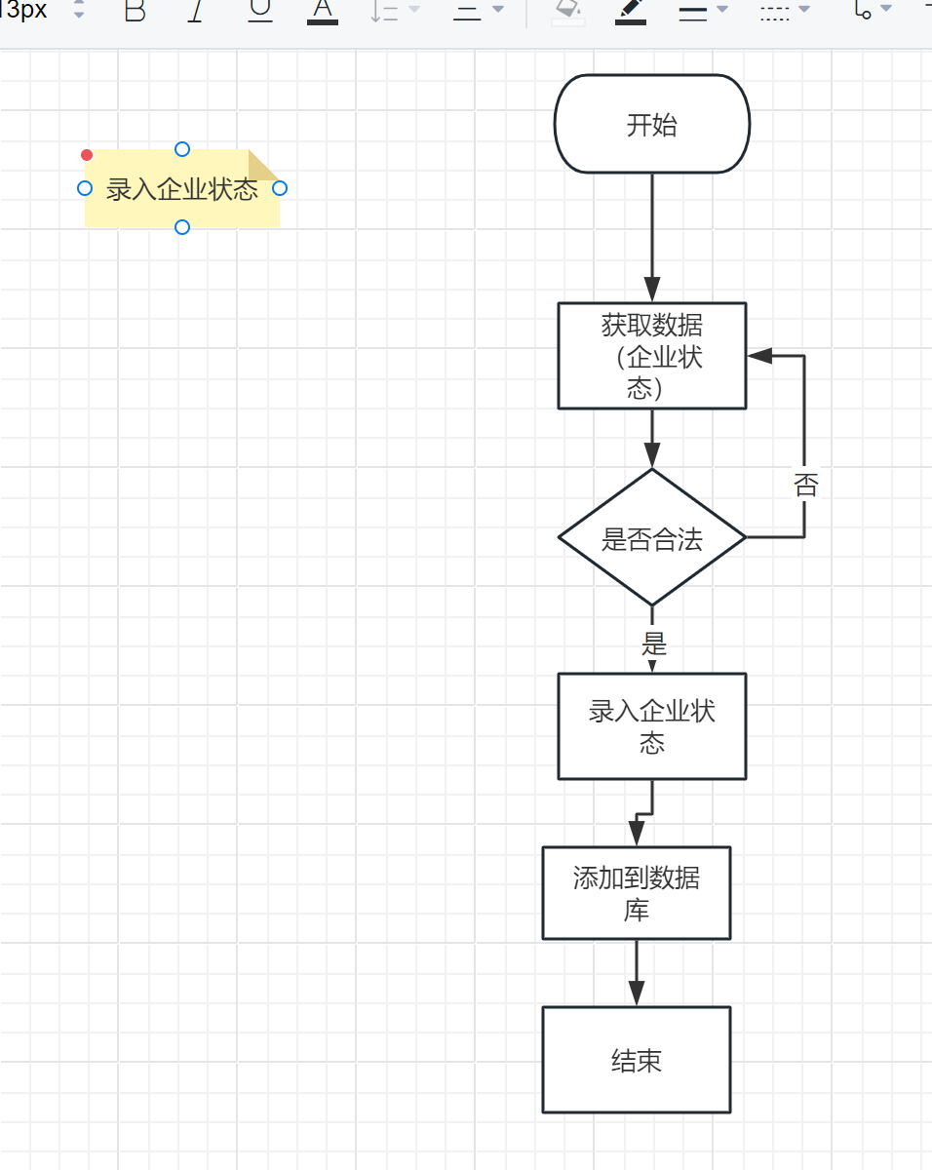
* 导出企业状态+导入企业状态+获取企业等级名称列表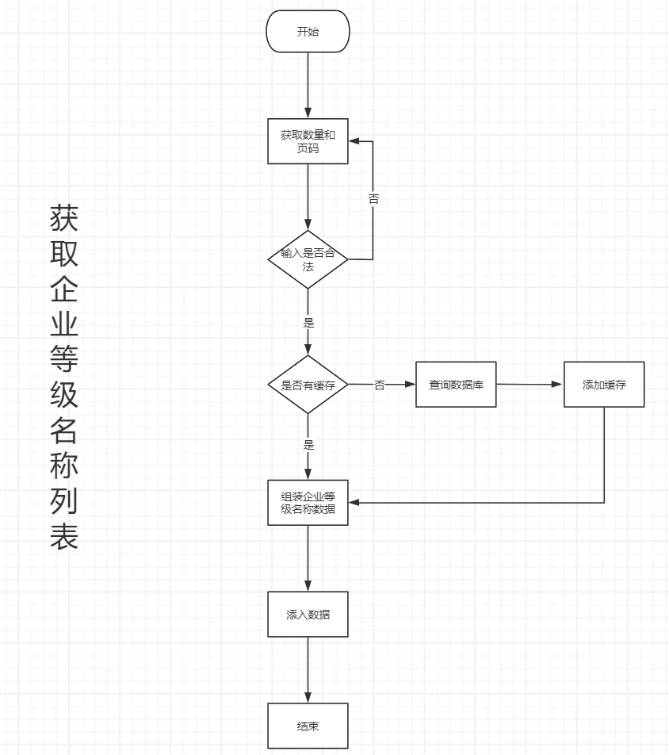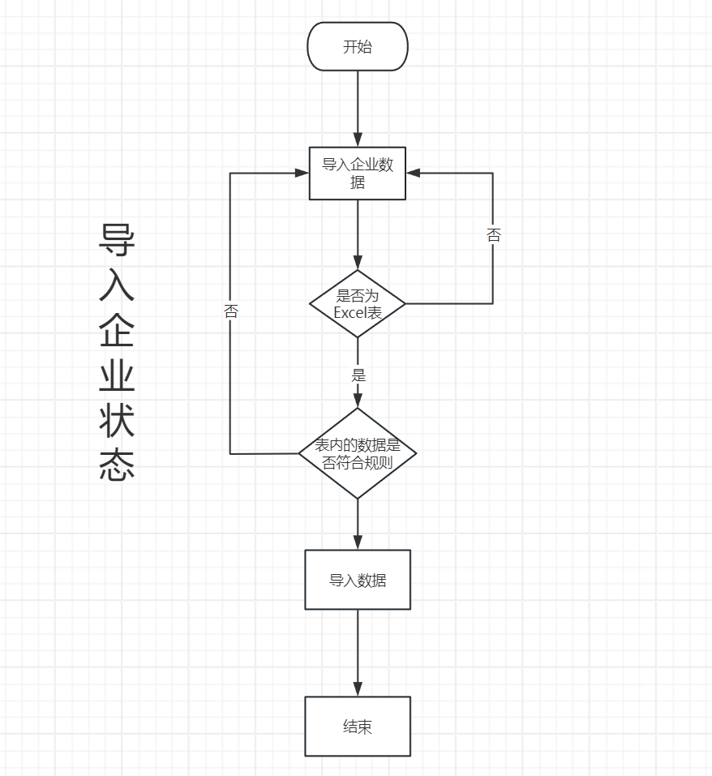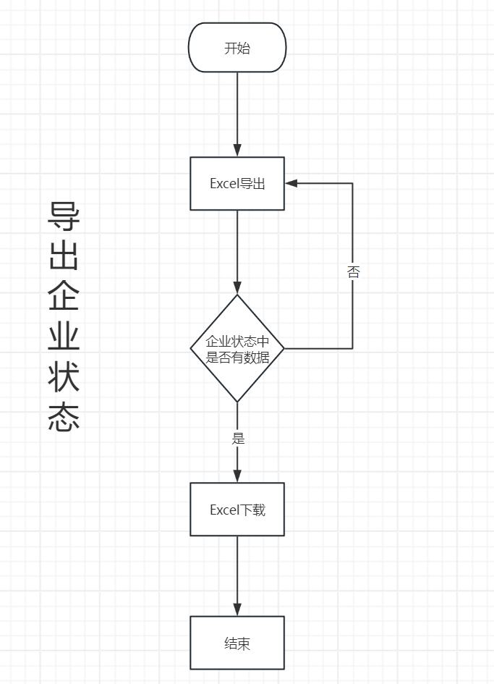
* 获取企业等级列表（条件+分页）+录入企业等级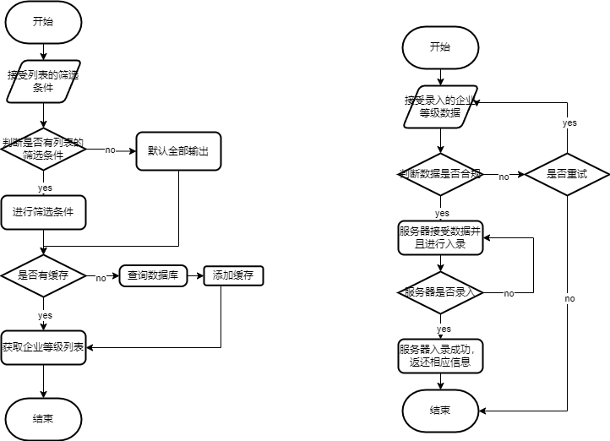
* 修改企业等级+删除企业等级（支持批量删除）+导出企业等级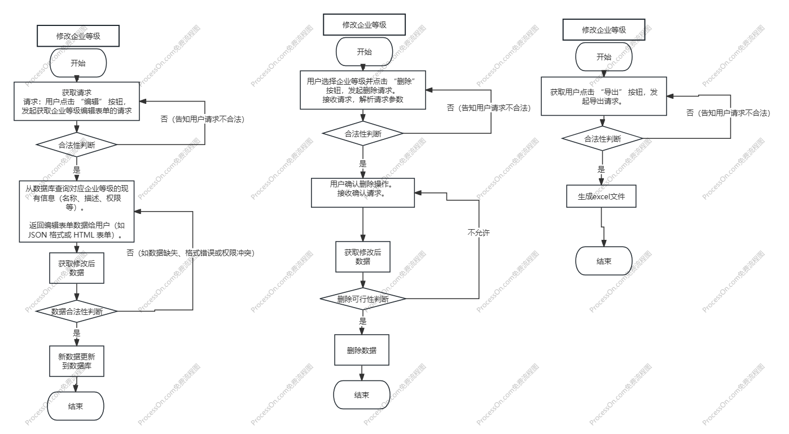
* 导入企业等级+获取企业信息列表（条件+分页）+获取企业信息详细信息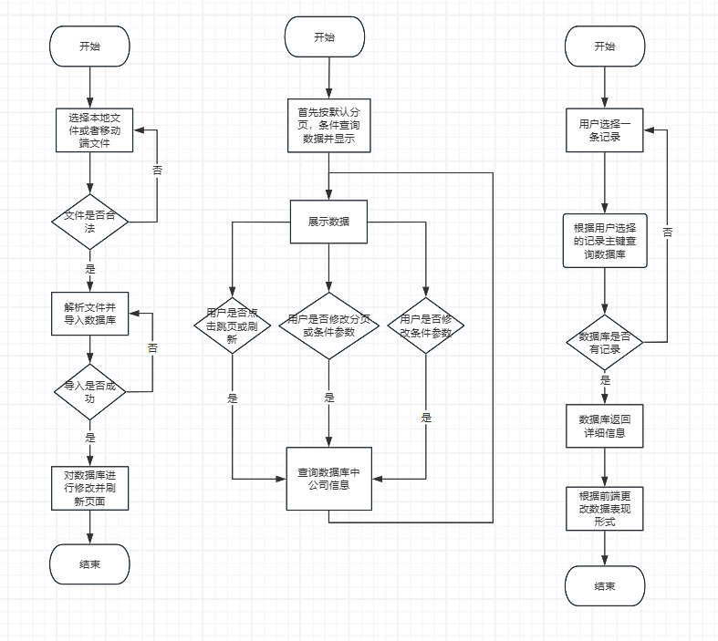
* 录入企业信息+修改企业信息+删除企业信息（支持批量删除）

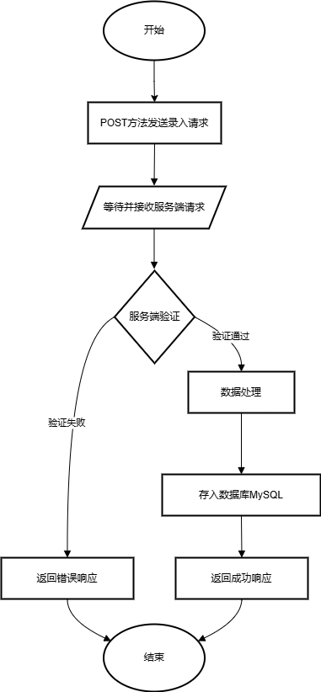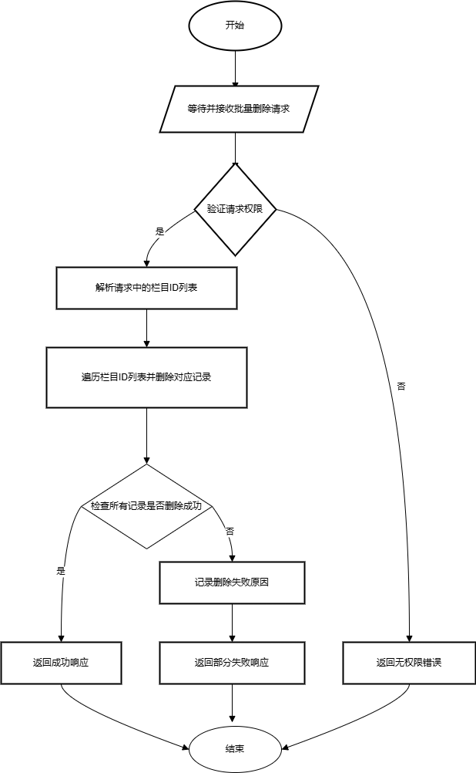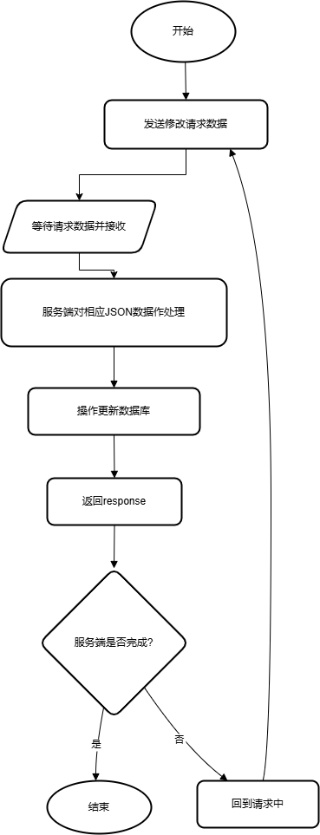

* 导出企业信息+导入企业信息